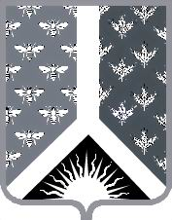

СОВЕТ НАРОДНЫХ ДЕПУТАТОВ НОВОКУЗНЕЦКОГО МУНИЦИПАЛЬНОГО РАЙОНА

Р Е Ш Е Н И Е

от 17 сентября 2013 года № 2

О регистрации депутатского объединения

Рассмотрев уведомление об образовании депутатского объединения – фракции Всероссийской политической партии «ЕДИНАЯ РОССИЯ» в Совете народных депутатов Новокузнецкого муниципального района, и руководствуясь статьей 3.1 Регламента Совета народных депутатов Новокузнецкого муниципального района, Совет народных депутатов Новокузнецкого муниципального района

Р Е Ш И Л:

1. Зарегистрировать депутатское объединение – фракцию Всероссийской политической партии «ЕДИНАЯ РОССИЯ» в Совете народных депутатов Новокузнецкого муниципального района.
2. Настоящее Решение вступает в силу с момента его принятия.

Председательствующий на заседании
депутат Совета народных депутатов
Новокузнецкого муниципального района А. Н. Мецнер

